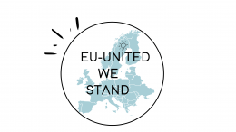

Млади хора разсъждават за научените уроци от европейската история
и бъдещето на ЕС
Темата за научените уроци от миналото и бъдещето на Европа, необходимите очаквани политики от гражданите, бе предмет на обсъждане и обмен на мнения между млади хора от шест страни – членки на ЕС.

Велико Търново домакинства международна среща, в рамките на проект „ЕС – обединени ние стоим“, изпълняван от ЕИЦ и ръководен от Европейска академия – Берлин, финансиран по програма Европа за гражданите, сектор Памети. Млади хора от Германия, Полша, Унгария, Франция и България се срещнаха, за да коментират събитията от 1990г. и последиците за европейската история. Участниците разгледаха процеса на демократизация в Централна и Източна Европа, коментираха обединението на двете германски държави и последиците върху демократичния процес в цяла Европа и създаването на устойчив мирен ред в Европа. В интересни презентации младите хора се запознаха с уроците на режимите в участващите страни. С най-голям интерес и активност, участниците обсъждаха каква трябва да бъде бъдеща Европа, общото бъдеще на страните-членки и какви очаквания има за укрепване на единството и развитие на стабилен ЕС. Всяка от групите се обедини около конкретни предложения за развитието на Европа в идните десетилетия.

Ковид-19 постави организаторите пред трудна ситуация, предвид на въвеждането на новите мерки от Министерство на здравеопазването от 21 октомври 2021. Това принуди участниците да бъдат формално разделени в три групи – група на международните участници и ограничено българско участие, и две групи от млади хора в Професионалната гимназия по туризъм, която участва в проекта. Българските участници, веднага след възстановяването на присъствените занятия, ще осъществят паралелни сесии, в които ще се запознаят с международните презентации и ще обсъдят историческите уроци на прехода. Българските участници също така ще съберат и устни разкази за спомените на граждани от 1990, които ще бъдат оформени в деветминутен филм. Филмът ще бъде излъчен на заключителната конференция в Берлин през 2022.

За повече информация:

За проекта и събитието на български език - http://www.europeinfocentre.bg/?p=8379
Официална страница на проекта
https://www.eab-berlin.eu/de/projekt/eu-united-we-stand

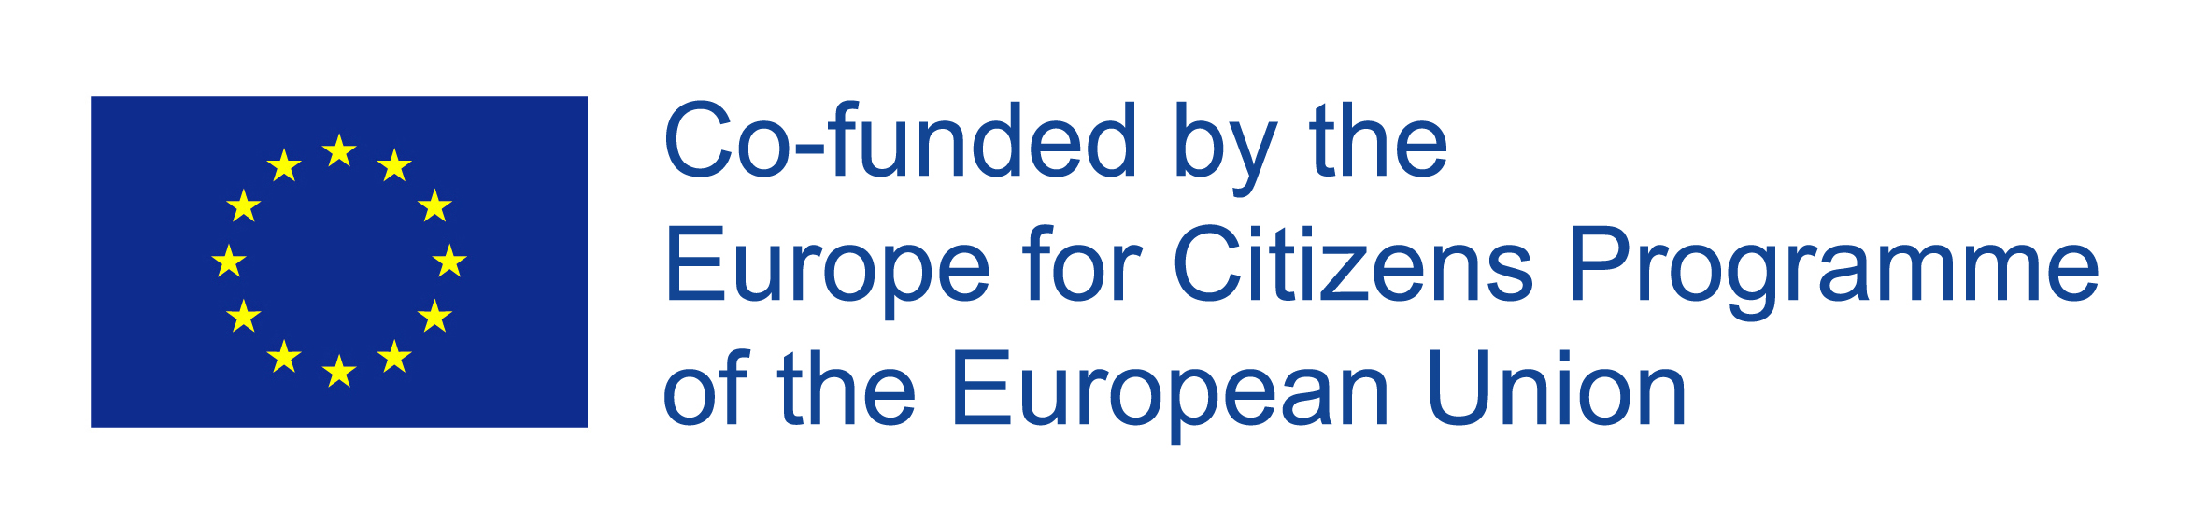Проект “ЕС-обединени ние стоим” е съфинансиран от EС програма Европа за гражданите.

